WITAJCIE PSZCZÓŁKI
ZADANIE 1
Nowy Rok – słuchanie wiersza Heleny Bechlerowej czytanego przez RODZICA
Idzie Nowy Rok
Lasem, miastem, polem.
Za nim idzie czworo dzieci,
każde z innym parasolem.
Jeden parasol – niby łąka:
kwiaty na nim i biedronka.
A na drugim kłosy żyta,
mak jak płomyk w nich zakwita.
Na tym trzecim nie ma kłosów
ani kwiatów i biedronek,
tylko liście kolorowe –
złote, rude i czerwone.
Czwarty – pięknie haftowany,
srebrne gwiazdki błyszczą na nim.
Idzie Nowy Rok
lasem, miastem, polem...
Teraz nazwij wszystkie dzieci,
które niosą parasole!
2. Rozmowa z dziećmi na podstawie ilustracji i treści wiersza.

Po wysłuchaniu wiersza dzieci odpowiadają na pytania związane z treścią wiersza:
-Jak wyglądał pierwszy, drugi, trzeci, ostatni parasol?;
- Jak miały na imię dzieci Nowego Roku, które niosły parasole?;

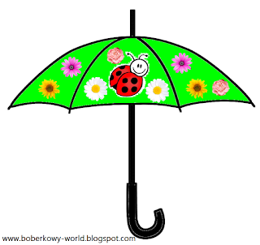

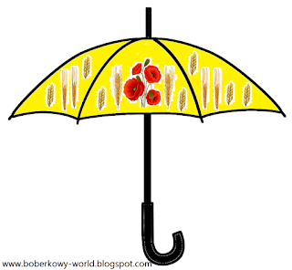
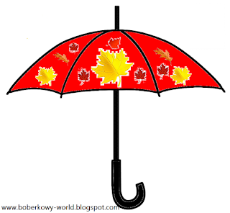
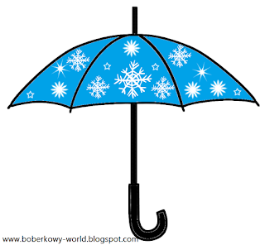

ZADANIE 2
WYKONAJ DRZEWO WG WZORU
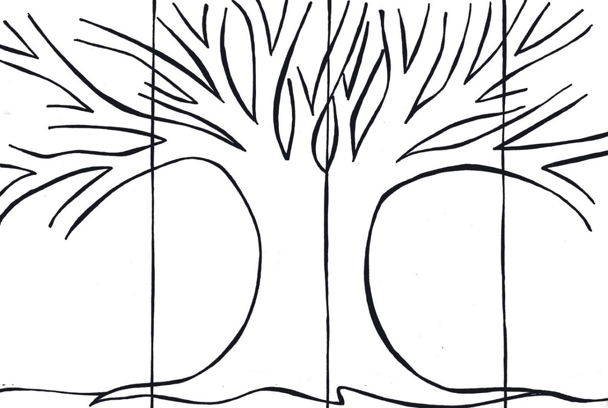
I ETAP
malowanie farbami tła
Wiosna- zielony, Lato- żółty, Jesień- czerwony, Zima- niebieski
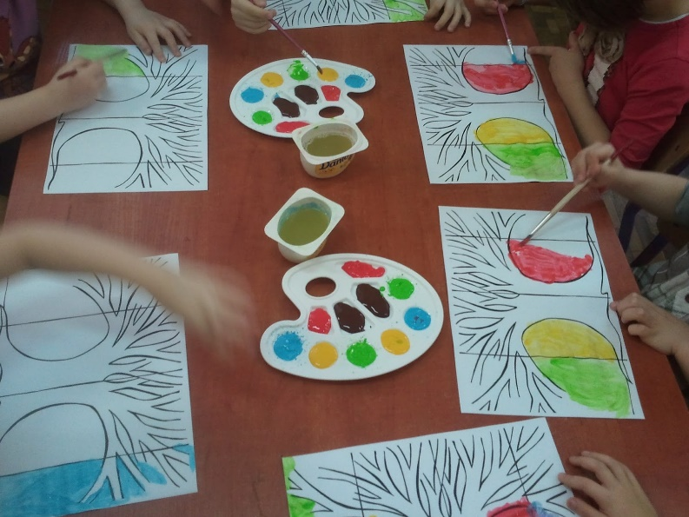

II ETAP
- ozdabianie
Wiosna- zielone listki i białe kwiatki (dziurkacz), Lato- czerwone jabłuszka ( kulki z bibuły),
Jesień- kolorowe listki klonu (dziurkacz), Zima-śnieg (kulki waty)
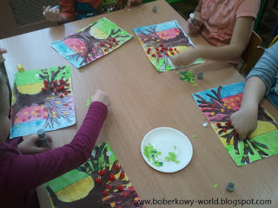
MOŻECIE UŻYĆ INNYCH MATERIAŁÓW PLASTYCZNYCH WG WAŁANSEGO POMYSŁU.

ŻYCZE MIŁEGO DNIA. POZDRAWIAM P. MAGDA

